Thực hành 3: Đối tượng SQLCommand trong Ado.net

Mục tiêu thực hành:

* Hiểu và áp dụng được cách khai báo đối tượng SqlCommand trong ADO.NET.
* Áp dụng nhưng thuộc tính, Phương thức của SqlCommand.
* Áp dụng SqlCommand để xây dựng các phương thức thao tác dữ liệu.

Sử dụng project trước để thực hiện tiếp bài thực hành số 3 này.

Nhiệm vụ 1: Hiển thị danh sách Nhân viên trong database lên listBox, sử dụng đối tượng SqlDataReader để nắm giữ danh sách ngày

Hướng dẫn:

* Tạo database theo Script:

Trong file Database.cs thực hiện thêm code sau:

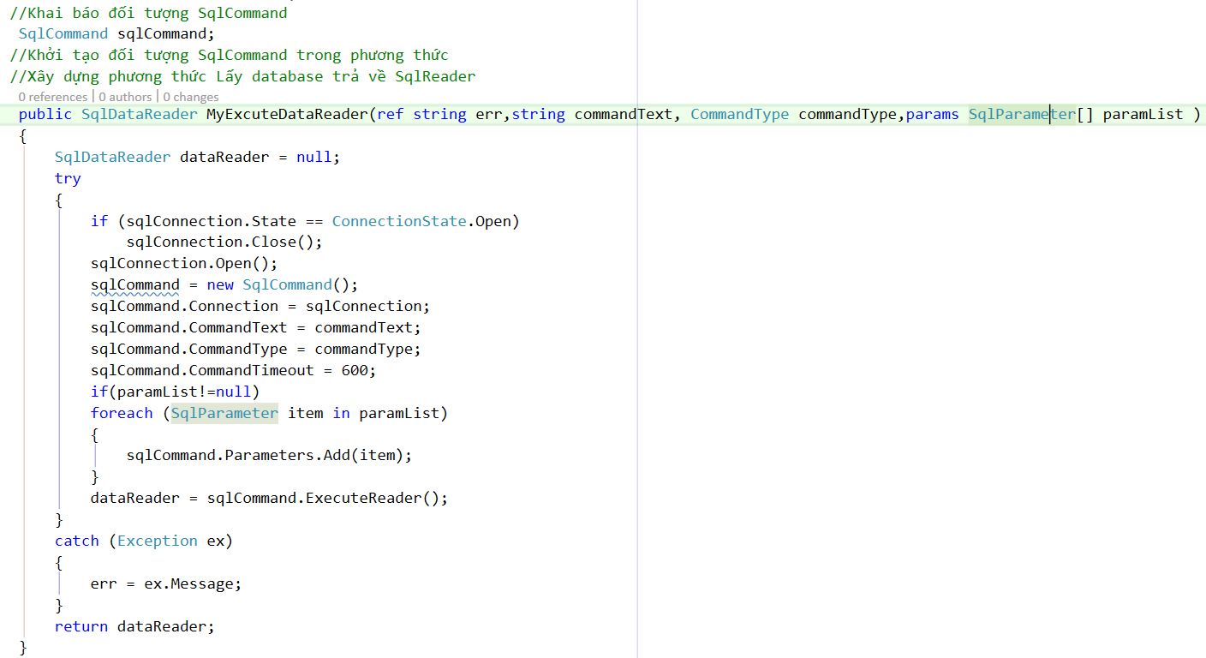

Trong đó: